哈尔滨工业大学

<<计算机网络>>
实验报告

(2018年度春季学期)

姓名：
学号：
学院： | 计算机科学与技术学院
教师：

实验二 可靠数据传输协议- GBN协议的设计与实现

实验目的
理解滑动窗口协议的基本原理；掌握GBN的工作原理；掌握基于UDP 设计并实现一个 GBN 协议的过程与技术。

实验内容
1) 基于 UDP 设计一个简单的GBN 协议，实现单向可靠数据传输（服务器到客户的数据传输）。
2) 模拟引入数据包的丢失，验证所设计协议的有效性。
3) 改进所设计的 GBN 协议，支持双向数据传输；（选作内容，加分项目，可以当堂完成或课下完成）
4）将所设计的 GBN 协议改进为 SR 协议。（选作内容，加分项目， 可以当堂完成或课下完成）

三、实验过程及结果
实验原理
单向数据传输的 GBN 协议，实质上就是实现为一个 C/S应用。
服务器端：使用 UDP 协议传输数据（比如传输一个文件），等待客户端的请求，接收并处理来自客户端的消息（如数据传输请求），当客户端开始请求数据时进入“伪连接”状态（并不是真正的连接，只是一种类似连接的数据发送的状态），将数据打包成数据报发送，然后等待客户端的 ACK 信息，同时启动计时器。当收到 ACK 时，窗口滑动，正常发送下一个数据报，计时器重新计时；若在计时器超时前没有收到 ACK，则全部重传窗口内的所以已发送的数据报。
客户端：使用 UDP 协议向服务器端请求数据，接收服务器端发送的数据报并返回确认信息 ACK（注意 GBN 为累积确认，即若 ACK=1 和 3，表示数据帧 2 已经正确接收），必须能够模拟 ACK 丢失直至服务器端超时重传的情况。
单向数据传输的SR协议，实质上也是实现为一个C/S应用，其与GBN协议不同的是在服务器端，当超时发生时不重传窗口内所有已发送的数据报，而是只发送窗口内那些没有收到ACK的数据报；在客户端，接受服务端发来的数据报返回确认信息ACK，只不过是收到哪个序号的数据包就返回哪个序号的ACK，且此时在客户端要有一个接受窗口，当在窗口内数据包接受到，即存下来，然后按照依次的顺序交付给上层协议。
（1）数据分组格式
单项数据传输的GBN协议和SR协议的数据帧格式：
服务器端：在以太网中，数据帧的 MTU 为 1500 字节，所以 UDP 数据报的数据部分应小于 1472 字节（除去 IP 头部 20 字节与 UDP 头的 8 字节），定义 UDP 数据报的数据部分格式为：
SEQ | DATA
Seq 为 1 个字节，取值为 1~20（因为设计的窗口大小为20）；
Data=1024 个字节，为传输的数据；
客户端：ACK 数据帧定义：
ACK | \0
由于是从服务器端到客户端的单向数据传输，因此 ACK 数据帧不包含任何数据，只需要将 ACK 发送给服务器端即可。
ACK 字段为1个字节，表示序列号数值；
末尾放入 0，表示数据结束。
（2）协议两端程序流程图
状态1
205
200
Socket（）
Bind（）
Socket（）
-testgbn
状态0
状态2
数据
ACK
数据
ACK
数据
Goodbye！！！

（3）典型协议交互过程
GBN协议:
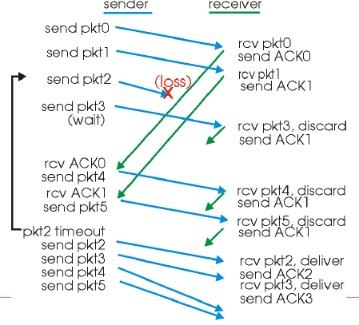
SR协议：
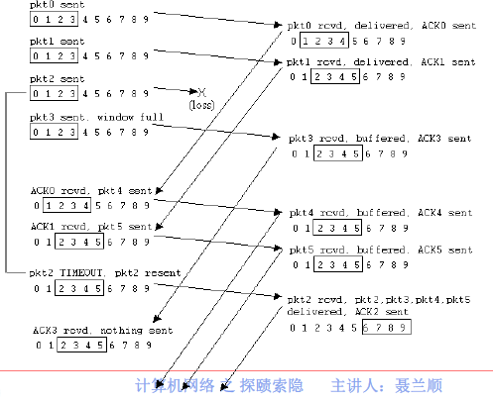
（4）数据分组丢失验证模拟方法
丢失模拟方式在客户端实现，如果数据包丢失，则客户端认为没有接受到；如果ACK丢失，则客户端不向服务器发送ACK数据包。
在lossInLossRatio函数，将填写的X或者Y丢失率作为参数，在该函数中在0-100中随机生成一个数，如果该数小于丢失率*100则认为丢失。
验证方式，在服务器端将sever.txt文件作为要传输的数据，如果数据传输完成后在客户端收到的数据是准确无误的，则认为是GBN/SR是可靠的。
（5）程序实现的主要类（或函数）及其主要作用
GBN协议
1. void getCurTime(char *ptime)
// Qualifier: 获取当前系统时间，结果存入 ptime 中

2. bool seqIsAvailable()
// Qualifier: 判断当前序列号 curSeq 是否可用，即看curseq是否在窗口内，是否已经发送过了

3. void timeoutHandler()
// Qualifier: 超时重传处理函数，滑动窗口内的数据帧都要重传

4. void ackHandler(char c)
// Qualifier: 收到 ack，累积确认，取数据帧的第一个字节

5. BOOL lossInLossRatio(float lossRatio)
// Qualifier: 根据丢失率随机生成一个数字，判断是否丢失,丢失则返回TRUE，否则返回 FALSE

（6）实验验证结果
GBN:
第一次窗口传输，数据包3丢失，第二次从数据包3开始重传,3以后的数据包都要重传。
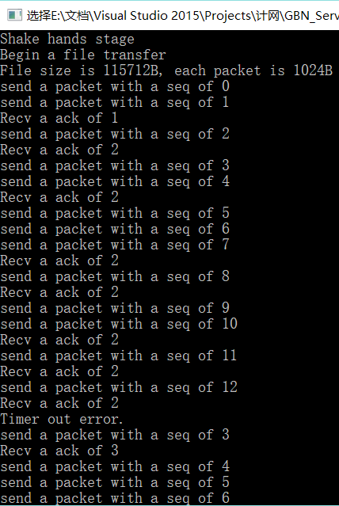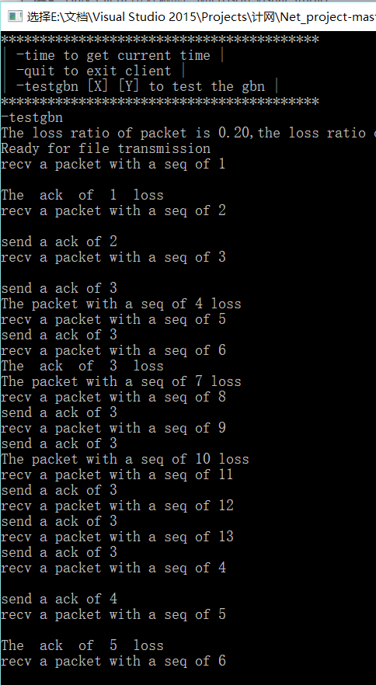
SR:
第一次窗口传输，数据包1.2.4.6.8丢失，第二次只重传丢失的包。
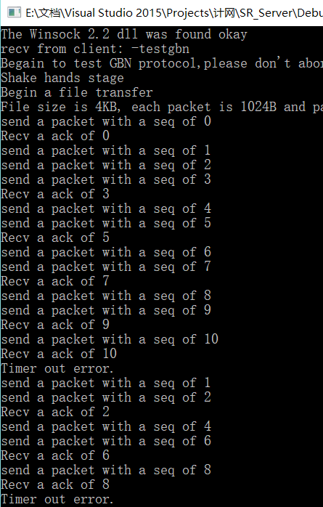
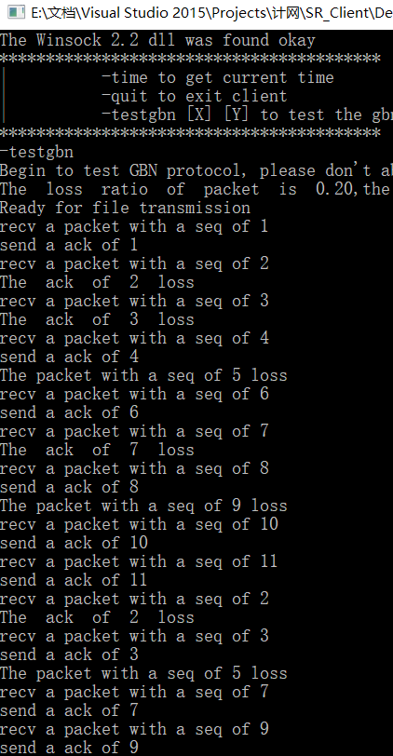
（7）详细注释源程序
GBN服务器端：
// #include "stdafx.h" //创建 VS 项目包含的预编译头文件
#include <stdlib.h>
#include <time.h>
#include <WinSock2.h>
#include <fstream>

#pragma comment(lib,"ws2_32.lib")
#define SERVER_PORT 12340 //端口号
#define SERVER_IP "0.0.0.0" //IP 地址
const int BUFFER_LENGTH = 1026; //缓冲区大小，（以太网中 UDP 的数据帧中包长度应小于 1480 字节
const int SEND_WIND_SIZE = 10;//发送窗口大小为 10，GBN 中应满足 W + 1 <=N（W 为发送窗口大小，N 为序列号个数）
//本例取序列号 0...19 共 20 个
//如果将窗口大小设为 1，则为停-等协议

const int SEQ_SIZE = 20; //序列号的个数，从 0~19 共计 20 个
//由于发送数据第一个字节如果值为 0，则数据会发送失败
//因此接收端序列号为 1~20，与发送端一一对应

BOOL ack[SEQ_SIZE];//收到 ack 情况，对应 0~19 的 ack
int curSeq;//当前数据包的 seq
int curAck;//当前等待确认的 ack
int totalSeq;//收到的包的总数
int totalPacket;//需要发送的包总数

//************************************
// Method: getCurTime
// FullName: getCurTime
// Access: public
// Returns: void
// Qualifier: 获取当前系统时间，结果存入 ptime 中
// Parameter: char * ptime
//************************************
void getCurTime(char *ptime) {
char buffer[128];
memset(buffer, 0, sizeof(buffer));
time_t c_time;
struct tm *p;
time(&c_time);
p = localtime(&c_time);
sprintf_s(buffer, "%d/%d/%d %d:%d:%d",
p->tm_year + 1900, p->tm_mon,
p->tm_mday, p->tm_hour, p->tm_min,
p->tm_sec); strcpy_s(ptime, sizeof(buffer), buffer);
}

//************************************
// Method: seqIsAvailable
// FullName: seqIsAvailable
// Access: public
// Returns: bool
// Qualifier: 当前序列号 curSeq 是否可用
//************************************
bool seqIsAvailable() {
int step;
step = curSeq - curAck;
step = step >= 0 ? step : step + SEQ_SIZE;
//序列号是否在当前发送窗口之内
if (step >= SEND_WIND_SIZE) {
return false;
}
if (ack[curSeq]) {
return true;
}
return false;
}

//************************************
// Method: timeoutHandler
// FullName: timeoutHandler
// Access: public
// Returns: void
// Qualifier: 超时重传处理函数，滑动窗口内的数据帧都要重传
//************************************
void timeoutHandler() {
printf("Timer out error.\n"); int index;
for (int i = 0; i < SEND_WIND_SIZE; ++i) {
index = (i + curAck) % SEQ_SIZE;
ack[index] = TRUE;
}
totalSeq -= SEND_WIND_SIZE; curSeq = curAck;
}

//************************************
// Method: ackHandler
// FullName: ackHandler
// Access: public
// Returns: void
// Qualifier: 收到 ack，累积确认，取数据帧的第一个字节
//由于发送数据时，第一个字节（序列号）为 0（ASCII）时发送失败，因此加一了，此处需要减一还原
// Parameter: char c
//************************************
void ackHandler(char c) {
unsigned char index = (unsigned char)c - 1; //序列号减一
printf("Recv a ack of %d\n", index);
if (curAck <= index) {
for (int i = curAck; i <= index; ++i) {
ack[i] = TRUE;
}
curAck = (index + 1) % SEQ_SIZE;
}
else {
//ack 超过了最大值，回到了 curAck 的左边
for (int i = curAck; i < SEQ_SIZE; ++i) {
ack[i] = TRUE;
}
for (int i = 0; i <= index; ++i) {
ack[i] = TRUE;
}
curAck = index + 1;
}
}

//主函数
int main(int argc, char* argv[])
{
//加载套接字库（必须）
WORD wVersionRequested;
WSADATA wsaData;
//套接字加载时错误提示
int err;
//版本 2.2
wVersionRequested = MAKEWORD(2, 2);
//加载 dll 文件Scoket 库
err = WSAStartup(wVersionRequested, &wsaData);
if (err != 0) {
//找不到 winsock.dll
printf("WSAStartup failed with error: %d\n", err);
return -1;
}
if (LOBYTE(wsaData.wVersion) != 2 || HIBYTE(wsaData.wVersion) != 2)
{
printf("Could not find a usable version of Winsock.dll\n");
WSACleanup();
}
else {
printf("The Winsock 2.2 dll was found okay\n");
}
SOCKET sockServer = socket(AF_INET, SOCK_DGRAM, IPPROTO_UDP);//设置套接字为非阻塞模式
int iMode = 1; //1：非阻塞，0：阻塞
ioctlsocket(sockServer, FIONBIO, (u_long FAR*) &iMode);//非阻塞设置
SOCKADDR_IN addrServer; //服务器地址
//addrServer.sin_addr.S_un.S_addr = inet_addr(SERVER_IP);
addrServer.sin_addr.S_un.S_addr = htonl(INADDR_ANY);//两者均可
addrServer.sin_family = AF_INET;
addrServer.sin_port = htons(SERVER_PORT);
err = bind(sockServer, (SOCKADDR*)&addrServer, sizeof(SOCKADDR));
if (err) {
err = GetLastError();
printf("Could not bind the port %d for socket.Error code is %d\n", SERVER_PORT, err);
WSACleanup();
return -1;
}

SOCKADDR_IN addrClient; //客户端地址
int length = sizeof(SOCKADDR);
char buffer[BUFFER_LENGTH]; //数据发送接收缓冲区
ZeroMemory(buffer, sizeof(buffer));
//将测试数据读入内存
std::ifstream icin;
icin.open("../server.txt");
char data[1024 * 113];
ZeroMemory(data, sizeof(data));
icin.read(data, 1024 * 113);
icin.close();
totalPacket = sizeof(data) / 1024;
int recvSize;
for (int i = 0; i < SEQ_SIZE; ++i) {
ack[i] = TRUE;
}
while (true) {
//非阻塞接收，若没有收到数据，返回值为-1
recvSize =
recvfrom(sockServer, buffer, BUFFER_LENGTH, 0, ((SOCKADDR*)&addrClient), &length);
if (recvSize < 0) {
Sleep(200); continue;
}
printf("recv from client: %s\n", buffer);
if (strcmp(buffer, "-time") == 0) {
getCurTime(buffer);
}
else if (strcmp(buffer, "-quit") == 0) {
strcpy_s(buffer, strlen("Good bye!") + 1, "Good bye!");
}
else if (strcmp(buffer, "-testgbn") == 0) {
//进入 gbn 测试阶段
//首先 server（server 处于 0 状态）向client 发送 205 状态码（server进入 1 状态）
//server 等待 client 回复 200 状态码，如果收到（server 进入 2 状态），则开始传输文件，否则延时等待直至超时\
//在文件传输阶段，server 发送窗口大小设为
ZeroMemory(buffer, sizeof(buffer));
int recvSize;
int waitCount = 0;
printf("Begain to test GBN protocol,please don't abort the process\n");
//加入了一个握手阶段
//首先服务器向客户端发送一个 205 大小的状态码（我自己定义的） 表示服务器准备好了，可以发送数据
//客户端收到 205 之后回复一个 200 大小的状态码，表示客户端准备好了，可以接收数据了
//服务器收到 200 状态码之后，就开始使用 GBN 发送数据了
printf("Shake hands stage\n");
int stage = 0;
bool runFlag = true;
while (runFlag) {
switch (stage) {
case 0://发送 205 阶段
buffer[0] = 205;
sendto(sockServer, buffer, strlen(buffer) + 1, 0, (SOCKADDR*)&addrClient, sizeof(SOCKADDR));
Sleep(100); stage = 1; break;
case 1://等待接收 200 阶段，没有收到则计数器+1，超时则放弃此次“连接”，等待从第一步开始
recvSize = recvfrom(sockServer, buffer, BUFFER_LENGTH, 0, ((SOCKADDR*)&addrClient), &length);
if (recvSize < 0) {
++waitCount;
if (waitCount > 20) {
runFlag = false;
printf("Timeout error\n");
break;
}
Sleep(500);
continue;
}
else {
if ((unsigned char)buffer[0] == 200) {
printf("Begin a file transfer\n");
printf("File size is %dB, each packet is 1024B and packet total num is %d\n", sizeof(data), totalPacket);
curSeq = 0;
curAck = 0;
totalSeq = 0;
waitCount = 0;
stage = 2;
}
}
break;
case 2://数据传输阶段
if (seqIsAvailable()) {
//发送给客户端的序列号从 1 开始
buffer[0] = curSeq + 1;
ack[curSeq] = FALSE;
//数据发送的过程中应该判断是否传输完成
//为简化过程此处并未实现
memcpy(&buffer[1], data + 1024 * totalSeq, 1024);
printf("send a packet with a seq of %d\n", curSeq);
sendto(sockServer, buffer, BUFFER_LENGTH, 0, (SOCKADDR*)&addrClient, sizeof(SOCKADDR));
++curSeq;
curSeq %= SEQ_SIZE;
++totalSeq; Sleep(500);
}
//等待 Ack，若没有收到，则返回值为-1，计数器+1
recvSize = recvfrom(sockServer, buffer, BUFFER_LENGTH, 0, ((SOCKADDR*)&addrClient), &length);
if (recvSize < 0) {
waitCount++;
//20 次等待 ack 则超时重传
if (waitCount > 20)
{
timeoutHandler();
waitCount = 0;
}
}
else {
// 收 到 ack
ackHandler(buffer[0]);
waitCount = 0;
}
Sleep(500);
break;
}
}
}
sendto(sockServer, buffer, strlen(buffer) + 1, 0, (SOCKADDR*)&addrClient, sizeof(SOCKADDR));
Sleep(500);
}
//关闭套接字，卸载库
closesocket(sockServer);
WSACleanup();
return 0;
}
GBN客户端：
//GBN_client.cpp : 定义控制台应用程序的入口点。
//#include "stdafx.h"
#include <stdlib.h>
#include <WinSock2.h>
#include <time.h>
#include<stdio.h>

#pragma comment(lib,"ws2_32.lib")

#define SERVER_PORT 12340 //接收数据的端口号
#define SERVER_IP "127.0.0.1" // 服务器的 IP 地址

const int BUFFER_LENGTH = 1026;
const int SEQ_SIZE = 20;//接收端序列号个数，为 1~20

/****************************************************************/
/* -time 从服务器端获取当前时间
-quit 退出客户端
-testgbn [X] 测试 GBN 协议实现可靠数据传输
[X] [0,1] 模拟数据包丢失的概率
[Y] [0,1] 模拟 ACK 丢失的概率
*/
/****************************************************************/
void printTips() {
printf("*****************************************\n");
printf("| -time to get current time |\n");
printf("| -quit to exit client |\n");
printf("| -testgbn [X] [Y] to test the gbn |\n");
printf("*****************************************\n");
}

//************************************
// Method: lossInLossRatio
// FullName: lossInLossRatio
// Access: public
// Returns: BOOL
// Qualifier: 根据丢失率随机生成一个数字，判断是否丢失,丢失则返回TRUE，否则返回 FALSE
// Parameter: float lossRatio [0,1]
//************************************
BOOL lossInLossRatio(float lossRatio) {
int lossBound = (int)(lossRatio * 100);
int r = rand() % 101;
if (r <= lossBound) {
return TRUE;
}
return FALSE;
}

int main(int argc, char* argv[])
{
//加载套接字库（必须）
WORD wVersionRequested;
WSADATA wsaData;
//套接字加载时错误提示
int err;
//版本 2.2
wVersionRequested = MAKEWORD(2, 2);
//加载 dll 文件Scoket 库
err = WSAStartup(wVersionRequested, &wsaData);
if (err != 0) {
//找不到 winsock.dll
printf("WSAStartup failed with error: %d\n", err);
return 1;
}
if (LOBYTE(wsaData.wVersion) != 2 || HIBYTE(wsaData.wVersion) != 2)
{
printf("Could not find a usable version of Winsock.dll\n");
WSACleanup();
}
else {
printf("The Winsock 2.2 dll was found okay\n");
}
SOCKET socketClient = socket(AF_INET, SOCK_DGRAM, 0);
SOCKADDR_IN addrServer;
addrServer.sin_addr.S_un.S_addr = inet_addr(SERVER_IP);
addrServer.sin_family = AF_INET;
addrServer.sin_port = htons(SERVER_PORT);
//接收缓冲区
char buffer[BUFFER_LENGTH];
ZeroMemory(buffer, sizeof(buffer));
int len = sizeof(SOCKADDR);
//为了测试与服务器的连接，可以使用 -time 命令从服务器端获得当前时间
//使用 -testgbn [X] [Y] 测试 GBN 其中[X]表示数据包丢失概率
// [Y]表示ACK 丢包概率
printTips();
int ret;
int interval = 1;//收到数据包之后返回 ack 的间隔，默认为 1 表示每个都返回 ack，0 或者负数均表示所有的都不返回 ack
char cmd[128];
float packetLossRatio = 0.2; //默认包丢失率 0.2
float ackLossRatio = 0.2; //默认 ACK 丢失率 0.2
//用时间作为随机种子，放在循环的最外面
srand((unsigned)time(NULL));
while (true) {
gets_s(buffer);
ret =
sscanf(buffer, "%s%f%f", &cmd, &packetLossRatio, &ackLossRatio);
//开始 GBN 测试，使用GBN 协议实现 UDP 可靠文件传输
if (!strcmp(cmd, "-testgbn")) {
printf("%s\n", "Begin to test GBN protocol, please don't abort the process");
printf("The loss ratio of packet is %.2f,the loss ratio of ack is %.2f\n", packetLossRatio, ackLossRatio);
int waitCount = 0;
int stage = 0;
BOOL b;
unsigned char u_code;//状态码
unsigned short seq;//包的序列号
unsigned short recvSeq;//接收窗口大小为 1，已确认的序列号
unsigned short waitSeq;//等待的序列号
sendto(socketClient, "-testgbn", strlen("-testgbn") + 1, 0, (SOCKADDR*)&addrServer, sizeof(SOCKADDR));
while (true)
{
//等待 server 回复设置 UDP 为阻塞模式

recvfrom(socketClient, buffer, BUFFER_LENGTH, 0, (SOCKADDR*)&addrServer, &len);
switch (stage) {
case 0://等待握手阶段
u_code = (unsigned char)buffer[0];
if ((unsigned char)buffer[0] == 205)
{
printf("Ready for file transmission\n"); buffer[0] = 200;
buffer[1] = '\0';
sendto(socketClient, buffer, 2, 0, (SOCKADDR*)&addrServer, sizeof(SOCKADDR));
stage = 1;
recvSeq = 0;
waitSeq = 1;
}
break;
case 1://等待接收数据阶段
seq = (unsigned short)buffer[0];
//随机法模拟包是否丢失
b = lossInLossRatio(packetLossRatio);
if (b) {
printf("The packet with a seq of %d loss\n", seq);
continue;
}
printf("recv a packet with a seq of %d\n", seq);
//如果是期待的包，正确接收，正常确认即可
if (!(waitSeq - seq)) {
++waitSeq;
if (waitSeq == 21) {
waitSeq = 1;
}
//输出数据
//printf("%s\n",&buffer[1]); buffer[0] = seq;
recvSeq = seq;
buffer[1] = '\0';
}
else {
//如果当前一个包都没有收到，则等待 Seq 为 1 的数据包，不是则不返回 ACK（因为并没有上一个正确的 ACK）
if (!recvSeq) {
continue;
}
buffer[0] = recvSeq;
buffer[1] = '\0';
}

b = lossInLossRatio(ackLossRatio);
if (b) {
printf("The ack of %d loss\n", (unsigned char)buffer[0]);
continue;

}
sendto(socketClient, buffer, 2, 0, (SOCKADDR*)&addrServer, sizeof(SOCKADDR));
printf("send a ack of %d\n", (unsigned char)buffer[0]); break;
}
Sleep(500);
}
}

sendto(socketClient, buffer, strlen(buffer) + 1, 0, (SOCKADDR*)&addrServer, sizeof(SOCKADDR));
ret = recvfrom(socketClient, buffer, BUFFER_LENGTH, 0, (SOCKADDR*)&addrServer, &len);
printf("%s\n", buffer);
if (!strcmp(buffer, "Good bye!")) {
break;
}
printTips();
}
//关闭套接字
closesocket(socketClient);
WSACleanup();
return 0;
}
SR服务器端：
#define _CRT_SECURE_NO_WARNINGS
#include <stdlib.h>
#include <time.h>
#include <WinSock2.h>
#include <fstream>

#pragma comment(lib,"ws2_32.lib")

#define SERVER_PORT 12340 //端口号
#define SERVER_IP "0.0.0.0" //IP 地址
const int BUFFER_LENGTH = 1026; //缓冲区大小，（以太网中 UDP 的数据帧中包长度应小于 1480 字节）
const int SEND_WIND_SIZE = 10;//发送窗口大小为 10，GBN 中应满足 W + 1 <= N（W 为发送窗口大小，N 为序列号个数）
//本例取序列号 0...19 共 20 个
//如果将窗口大小设为 1，则为停-等协议

const int SEQ_SIZE = 20; //序列号的个数，从 0~19 共计 20 个
//由于发送数据第一个字节如果值为 0，则数据会发送失败
//因此接收端序列号为 1~20，与发送端一一对应

int ack[SEQ_SIZE];//收到 ack 情况，对应 0~19 的 ack
int curSeq;//当前数据包的 seq
int curAck;//当前等待确认的 ack
int totalSeq;//收到的包的总数
int totalPacket;//需要发送的包总数

//************************************
// Method: getCurTime
// FullName: getCurTime
// Access: public
// Returns: void
// Qualifier: 获取当前系统时间，结果存入 ptime 中
// Parameter: char * ptime
//************************************
void getCurTime(char *ptime) {
char buffer[128];
memset(buffer, 0, sizeof(buffer));
time_t c_time;
struct tm *p;
time(&c_time);
p = localtime(&c_time);
sprintf_s(buffer, "%d/%d/%d %d:%d:%d",
p->tm_year + 1900,
p->tm_mon,
p->tm_mday,
p->tm_hour,
p->tm_min,
p->tm_sec);
strcpy_s(ptime, sizeof(buffer), buffer);
}

//************************************
// Method: seqIsAvailable
// FullName: seqIsAvailable
// Access: public
// Returns: bool
// Qualifier: 当前序列号 curSeq 是否可用
//************************************
bool seqIsAvailable() {
int step;
step = curSeq - curAck;
step = step >= 0 ? step : step + SEQ_SIZE;
//序列号是否在当前发送窗口之内
if (step >= SEND_WIND_SIZE) {
return false;
}
if (ack[curSeq] == 1 || ack[curSeq] == 2) {
return true;
}
return false;
}

//************************************
// Method: timeoutHandler
// FullName: timeoutHandler
// Access: public
// Returns: void
// Qualifier: 超时重传处理函数，滑动窗口内的数据帧都要重传
//************************************
void timeoutHandler() {
printf("Timer out error.\n");
int index, number = 0;
for (int i = 0; i< SEND_WIND_SIZE; ++i) {
index = (i + curAck) % SEQ_SIZE;
if (ack[index] == 0)
{
ack[index] = 2;
number++;
}
}
totalSeq = totalSeq - number;
curSeq = curAck;
}

//************************************
// Method: ackHandler
// FullName: ackHandler
// Access: public
// Returns: void
// Qualifier: 收到 ack，累积确认，取数据帧的第一个字节
//由于发送数据时，第一个字节（序列号）为 0（ASCII）时发送失败，因此加一了，此处需要减一还原
// Parameter: char c
//************************************
void ackHandler(char c) {
unsigned char index = (unsigned char)c - 1; //序列号减一
printf("Recv a ack of %d\n", index);
if (curAck <= index && (curAck + SEND_WIND_SIZE >= SEQ_SIZE ? true : index<curAck + SEND_WIND_SIZE)) {

ack[index] = 3;
while (ack[curAck] == 3) {
ack[curAck] = 1;
curAck = (curAck + 1) % SEQ_SIZE;

}
}
}

//主函数
int main(int argc, char* argv[])
{
//加载套接字库（必须）
WORD wVersionRequested;
WSADATA wsaData;
//套接字加载时错误提示
int err;
//版本 2.2
wVersionRequested = MAKEWORD(2, 2);
//加载 dll 文件 Scoket 库
err = WSAStartup(wVersionRequested, &wsaData);
if (err != 0) {
//找不到 winsock.dll
printf("WSAStartup failed with error: %d\n", err);
return -1;
}
if (LOBYTE(wsaData.wVersion) != 2 || HIBYTE(wsaData.wVersion) != 2)
{
printf("Could not find a usable version of Winsock.dll\n");
WSACleanup();
}
else {
printf("The Winsock 2.2 dll was found okay\n");
}
SOCKET sockServer = socket(AF_INET, SOCK_DGRAM, IPPROTO_UDP);
//设置套接字为非阻塞模式
int iMode = 1; //1：非阻塞，0：阻塞
ioctlsocket(sockServer, FIONBIO, (u_long FAR*) &iMode);//非阻塞设置
SOCKADDR_IN addrServer; //服务器地址
//addrServer.sin_addr.S_un.S_addr = inet_addr(SERVER_IP);
addrServer.sin_addr.S_un.S_addr = htonl(INADDR_ANY);//两者均可
addrServer.sin_family = AF_INET;
addrServer.sin_port = htons(SERVER_PORT);
err = bind(sockServer, (SOCKADDR*)&addrServer, sizeof(SOCKADDR));
if (err) {
err = GetLastError();
printf("Could not bind the port %d for socket.Error code is %d\n", SERVER_PORT, err);
WSACleanup();
return -1;
}

SOCKADDR_IN addrClient; //客户端地址
int length = sizeof(SOCKADDR);
char buffer[BUFFER_LENGTH]; //数据发送接收缓冲区
ZeroMemory(buffer, sizeof(buffer));
//将测试数据读入内存

HANDLE fhadle = CreateFileA("../test.txt",
0, 0, NULL, OPEN_ALWAYS, 0, 0
);
int length_lvxiya = GetFileSize(fhadle, 0);
totalPacket = length_lvxiya / 1024 + 1;
char *data = new char[1024 * (totalPacket + SEND_WIND_SIZE*SEND_WIND_SIZE)];
ZeroMemory(data, 1024 * (totalPacket + SEND_WIND_SIZE * SEND_WIND_SIZE));
std::ifstream icin;
icin.open("../test.txt");

//char data[1024 * 113];
//ZeroMemory(data, sizeof(data));
icin.read(data, 1024 * (totalPacket + SEND_WIND_SIZE * SEND_WIND_SIZE));
icin.close();

int recvSize;
for (int i = 0; i < SEQ_SIZE; ++i) {
ack[i] = 1;
}
while (true) {
//非阻塞接收，若没有收到数据，返回值为-1
recvSize =
recvfrom(sockServer, buffer, BUFFER_LENGTH, 0, ((SOCKADDR*)&addrClient), &length);
if (recvSize < 0) {
Sleep(200);
continue;
}
printf("recv from client: %s\n", buffer);
if (strcmp(buffer, "-time") == 0) {
getCurTime(buffer);
}
else if (strcmp(buffer, "-quit") == 0) {
strcpy_s(buffer, strlen("Good bye!") + 1, "Good bye!");
}
else if (strcmp(buffer, "-testgbn") == 0) {
//进入 gbn 测试阶段
//首先 server（server 处于 0 状态）向 client 发送 205 状态码（server进入 1 状态）
//server 等待 client 回复 200 状态码，如果收到（server 进入 2 状态）， 则开始传输文件，否则延时等待直至超时\
//在文件传输阶段，server 发送窗口大小设为
ZeroMemory(buffer, sizeof(buffer));
int recvSize;
int waitCount = 0;
printf("Begain to test GBN protocol,please don't abort the process\n");
//加入了一个握手阶段
//首先服务器向客户端发送一个 205 大小的状态码（我自己定义的）表示服务器准备好了，可以发送数据
//客户端收到 205 之后回复一个 200 大小的状态码，表示客户端准备好了，可以接收数据了
//服务器收到 200 状态码之后，就开始使用 GBN 发送数据了
printf("Shake hands stage\n");
int stage = 0;
bool runFlag = true;
while (runFlag) {
switch (stage) {
case 0://发送 205 阶段
buffer[0] = 205;
sendto(sockServer, buffer, strlen(buffer) + 1, 0,
(SOCKADDR*)&addrClient, sizeof(SOCKADDR));
Sleep(100);
stage = 1;
break;
case 1://等待接收 200 阶段，没有收到则计数器+1，超时则放弃此次“连接”，等待从第一步开始
recvSize =
recvfrom(sockServer, buffer, BUFFER_LENGTH, 0, ((SOCKADDR*)&addrClient), &length);
if (recvSize < 0) {
++waitCount;
if (waitCount > 20) {
runFlag = false;
printf("Timeout error\n");
break;
}
Sleep(500);
continue;
}
else {
if ((unsigned char)buffer[0] == 200) {
printf("Begin a file transfer\n");
printf("File size is %dKB, each packet is 1024B and packet total num is %d\n", sizeof(data), totalPacket);
curSeq = 0;
curAck = 0;
totalSeq = 0;
waitCount = 0;
stage = 2;
}
}
break;
case 2://数据传输阶段
if (seqIsAvailable() && totalSeq - SEND_WIND_SIZE <= totalPacket) {
//发送给客户端的序列号从 1 开始
buffer[0] = curSeq + 1;
ack[curSeq] = 0;
//数据发送的过程中应该判断是否传输完成
//为简化过程此处并未实现
memcpy(&buffer[1], data + 1024 * (curSeq + (totalSeq / SEND_WIND_SIZE)*SEND_WIND_SIZE), 1024);
printf("send a packet with a seq of %d\n", curSeq);
sendto(sockServer, buffer, BUFFER_LENGTH, 0,
(SOCKADDR*)&addrClient, sizeof(SOCKADDR));
++curSeq;
curSeq %= SEQ_SIZE;
++totalSeq;
Sleep(500);
}

else if (curSeq - curAck >= 0 ? curSeq - curAck <= SEND_WIND_SIZE : curSeq - curAck + SEQ_SIZE <= SEND_WIND_SIZE && totalSeq - SEND_WIND_SIZE <= totalPacket) {
curSeq++;
curSeq %= SEQ_SIZE;
}
else if (totalSeq - SEND_WIND_SIZE > totalPacket) {
memcpy(buffer, "good bye\0", 9);
runFlag = false;
break;
}
//等待 Ack，若没有收到，则返回值为-1，计数器+1
recvSize =
recvfrom(sockServer, buffer, BUFFER_LENGTH, 0, ((SOCKADDR*)&addrClient), &length);
if (recvSize < 0) {
waitCount++;
//20 次等待 ack 则超时重传
if (waitCount > 20)
{
timeoutHandler();
waitCount = 0;
}
}
else {
//收到 ack
ackHandler(buffer[0]);
waitCount = 0;
}
Sleep(500);
break;
}
}
}
sendto(sockServer, buffer, strlen(buffer) + 1, 0, (SOCKADDR*)&addrClient,
sizeof(SOCKADDR));
Sleep(500);
}
//关闭套接字，卸载库
closesocket(sockServer);
WSACleanup();
return 0;
}
SR客户端：
// GBN_client.cpp : 定义控制台应用程序的入口点。
//
//#include "stdafx.h"
#define _WINSOCK_DEPRECATED_NO_WARNINGS
#define _CRT_SECURE_NO_WARNINGS
#include <stdlib.h>
#include <WinSock2.h>
#include <time.h>
#include <fstream>
#pragma comment(lib,"ws2_32.lib")

#define SERVER_PORT 12340 //接收数据的端口号
#define SERVER_IP "127.0.0.1" // 服务器的 IP 地址

const int BUFFER_LENGTH = 1026;
const int SEQ_SIZE = 20;//接收端序列号个数，为 1~20
const int RECV_WIND_SIZE = 10;//接收窗口的大小，他要小于等于序号大小的一半

/****************************************************************/
/* -time 从服务器端获取当前时间
-quit 退出客户端
-testgbn [X] 测试 GBN 协议实现可靠数据传输
[X] [0,1] 模拟数据包丢失的概率
[Y] [0,1] 模拟 ACK 丢失的概率
*/
/****************************************************************/
void printTips() {
printf("*****************************************\n");
printf("| -time to get current time |\n");
printf("| -quit to exit client |\n");
printf("| -testgbn [X] [Y] to test the gbn |\n");
printf("*****************************************\n");
}

//************************************
// Method: lossInLossRatio
// FullName: lossInLossRatio
// Access: public
// Returns: BOOL
// Qualifier: 根据丢失率随机生成一个数字，判断是否丢失,丢失则返回TRUE，否则返回 FALSE
// Parameter: float lossRatio [0,1]
//************************************
BOOL lossInLossRatio(float lossRatio) {
int lossBound = (int)(lossRatio * 100);
int r = rand() % 101;
if (r <= lossBound) {
return TRUE;
}
return FALSE;
}

int main(int argc, char* argv[])
{
//加载套接字库（必须）
WORD wVersionRequested;
WSADATA wsaData;
//套接字加载时错误提示
int err;
//版本 2.2
wVersionRequested = MAKEWORD(2, 2);
//加载 dll 文件 Scoket 库
err = WSAStartup(wVersionRequested, &wsaData);
if (err != 0) {
//找不到 winsock.dll
printf("WSAStartup failed with error: %d\n", err);
return 1;
}
if (LOBYTE(wsaData.wVersion) != 2 || HIBYTE(wsaData.wVersion) != 2)
{
printf("Could not find a usable version of Winsock.dll\n");
WSACleanup();
}
else {
printf("The Winsock 2.2 dll was found okay\n");
}
SOCKET socketClient = socket(AF_INET, SOCK_DGRAM, 0);
SOCKADDR_IN addrServer;
addrServer.sin_addr.S_un.S_addr = inet_addr(SERVER_IP);
addrServer.sin_family = AF_INET;
addrServer.sin_port = htons(SERVER_PORT);
//接收缓冲区
char buffer[BUFFER_LENGTH];
ZeroMemory(buffer, sizeof(buffer));
int len = sizeof(SOCKADDR);
//为了测试与服务器的连接，可以使用 -time 命令从服务器端获得当前时间
//使用 -testgbn [X] [Y] 测试 GBN 其中[X]表示数据包丢失概率
// [Y]表示 ACK 丢包概率
printTips();
int ret;
int interval = 1;//收到数据包之后返回 ack 的间隔，默认为 1 表示每个都返回 ack，0 或者负数均表示所有的都不返回 ack
char cmd[128];
float packetLossRatio = 0.2; //默认包丢失率 0.2
float ackLossRatio = 0.2; //默认 ACK 丢失率 0.2
//用时间作为随机种子，放在循环的最外面
srand((unsigned)time(NULL));
while (true) {
gets_s(buffer);
ret = sscanf(buffer, "%s%f%f", &cmd, &packetLossRatio, &ackLossRatio);
//开始 GBN 测试，使用 GBN 协议实现 UDP 可靠文件传输
if (!strcmp(cmd, "-testgbn")) {
printf("%s\n", "Begin to test GBN protocol, please don't abort the process");
printf("The loss ratio of packet is %.2f,the loss ratio of ack is %.2f\n", packetLossRatio, ackLossRatio);
int waitCount = 0;
int stage = 0;
BOOL b;
unsigned char u_code;//状态码
unsigned short seq;//包的序列号
unsigned short recvSeq;//已确认的最大序列号
unsigned short waitSeq;//等待的序列号 ，窗口大小为10，这个为最小的值
char buffer_1[RECV_WIND_SIZE][BUFFER_LENGTH];//接收到的缓冲区数据----------------add bylvxiya
int i_state = 0;
for (i_state = 0; i_state < RECV_WIND_SIZE; i_state++) {
ZeroMemory(buffer_1[i_state], sizeof(buffer_1[i_state]));
}

BOOL ack_send[RECV_WIND_SIZE];//ack发送情况的记录，对应1-20的ack,刚开始全为false
int success_number = 0;// 窗口内成功接收的个数
for (i_state = 0; i_state < RECV_WIND_SIZE; i_state++) {//记录哪一个成功接收了
ack_send[i_state] = false;
}
std::ofstream out_result;
out_result.open("result.txt", std::ios::out | std::ios::trunc);
if (!out_result.is_open()) {
printf("文件打开失败！！！\n");
continue;
}
//---------------------------------
sendto(socketClient, "-testgbn", strlen("-testgbn") + 1, 0,
(SOCKADDR*)&addrServer, sizeof(SOCKADDR));
while (true)
{
//等待 server 回复设置 UDP 为阻塞模式
recvfrom(socketClient, buffer, BUFFER_LENGTH, 0, (SOCKADDR*)&addrServer, &len);
switch (stage) {
case 0://等待握手阶段
u_code = (unsigned char)buffer[0];
if ((unsigned char)buffer[0] == 205)
{
printf("Ready for file transmission\n");
buffer[0] = 200;
buffer[1] = '\0';
sendto(socketClient, buffer, 2, 0,
(SOCKADDR*)&addrServer, sizeof(SOCKADDR));
stage = 1;
recvSeq = 0;
waitSeq = 1;
}
break;
case 1://等待接收数据阶段
if (!memcmp(buffer, "good bye\0", 9)) {
printf("数据传输成功！！！\n");
goto success;
}
seq = (unsigned short)buffer[0];
//随机法模拟包是否丢失
b = lossInLossRatio(packetLossRatio);
if (b) {
printf("The packet with a seq of %d loss\n", seq);
continue;
}
printf("recv a packet with a seq of %d\n", seq);
//如果是期待的包的范围，正确接收，正常确认即可，如果小于期待的范围，直接回应ack
if ((seq<waitSeq && (waitSeq + RECV_WIND_SIZE>SEQ_SIZE ? seq >= (waitSeq + RECV_WIND_SIZE) % SEQ_SIZE : true)))//在接收窗口范围内
{
buffer[0] = seq;
buffer[1] = '\0';
}
else if (seq >= waitSeq && (waitSeq + RECV_WIND_SIZE>SEQ_SIZE ? true : seq < (waitSeq + RECV_WIND_SIZE))) {//在接收窗口范围内
/*if (!(seq - waitSeq))
{
++waitSeq;
if (waitSeq == 21){
waitSeq = 1;
}
//在这里应该向上层交付数据
}*/
memcpy(buffer_1[seq - waitSeq], &buffer[1], sizeof(buffer));
ack_send[seq - waitSeq] = true;
int ack_s = 0;
while (ack_send[ack_s] && ack_s<RECV_WIND_SIZE) {
//向上层传输数据
out_result << buffer_1[ack_s];
//printf("%s",buffer_1[ack_s - 1]);
ZeroMemory(buffer_1[ack_s], sizeof(buffer_1[ack_s]));
waitSeq++;
if (waitSeq == 21) {
waitSeq = 1;
}
ack_s = ack_s + 1;
}
if (ack_s > 0) {
for (int i = 0; i < RECV_WIND_SIZE; i++) {
if (ack_s + i < RECV_WIND_SIZE)
{
ack_send[i] = ack_send[i + ack_s];
memcpy(buffer_1[i], buffer_1[i + ack_s], sizeof(buffer_1[i + ack_s]));
ZeroMemory(buffer_1[i + ack_s], sizeof(buffer_1[i + ack_s]));
}
else
{
ack_send[i] = false;
ZeroMemory(buffer_1[i], sizeof(buffer_1[i]));
}

}
}

//输出数据
//printf("%s\n",&buffer[1]);
buffer[0] = seq;
recvSeq = seq;
buffer[1] = '\0';
}
else {
//如果当前一个包都没有收到，则等待 Seq 为 1 的数据包，不是则不返回 ACK（因为并没有上一个正确的 ACK）
if (!recvSeq) {
continue;
}
buffer[0] = recvSeq;
buffer[1] = '\0';
}
b = lossInLossRatio(ackLossRatio);
if (b) {
printf("The ack of %d loss\n", (unsigned
char)buffer[0]);
continue;
}
sendto(socketClient, buffer, 2, 0,
(SOCKADDR*)&addrServer, sizeof(SOCKADDR));
printf("send a ack of %d\n", (unsigned char)buffer[0]);
break;
}
Sleep(500);
}
success: out_result.close();
}
sendto(socketClient, buffer, strlen(buffer) + 1, 0,
(SOCKADDR*)&addrServer, sizeof(SOCKADDR));
ret =
recvfrom(socketClient, buffer, BUFFER_LENGTH, 0, (SOCKADDR*)&addrServer,
&len);
printf("%s\n", buffer);
if (!strcmp(buffer, "Good bye!")) {
break;
}
printTips();
}
//关闭套接字
closesocket(socketClient);
WSACleanup();
return 0;
}

实验心得
在实验中，实现了GBN和SR协议，从实践中清楚了具体的GBN和SR的工作过程。明白了滑动窗口的设计原理，以及对滑动窗口的限制，很清晰的明白了GBN和SR的工作原理。
在实验过程中，学会在两个程序中调试代码，明白了如何查看数据报传输过程中的错误信息。

